Лабораторна робота № 3

Тема: Введення TypeScript

Завдання
Переробіть завдання із практичної роботи №1 із JS на TS.

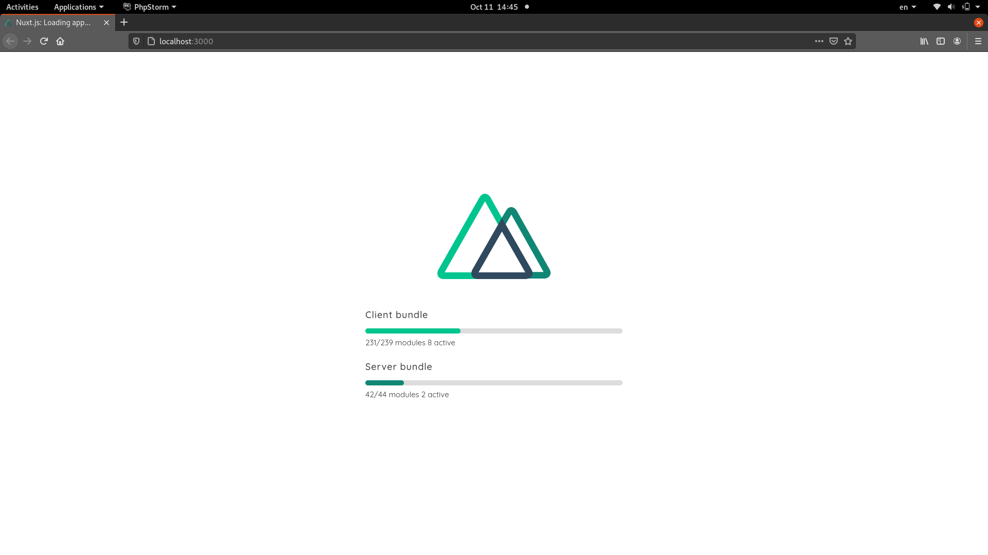
package.json:
{
"name": "ts2",
"version": "1.0.0",
"private": true,
"scripts": {
"dev": "nuxt-ts",
"build": "nuxt-ts build",
"start": "nuxt-ts start",
"generate": "nuxt-ts generate"
},
"dependencies": {
"@nuxt/typescript-runtime": "^2.0.0",
"@nuxtjs/axios": "^5.12.2",
"bootstrap": "^4.5.2",
"bootstrap-vue": "^2.16.0",
"core-js": "^3.6.5",
"nuxt": "^2.14.5"
},
"devDependencies": {
"@nuxt/types": "^2.14.5",
"@nuxt/typescript-build": "^2.0.3"
}
}

nuxt.config.js:
export default {
// Global page headers (https://go.nuxtjs.dev/config-head)
head: {
title: 'ts2',
meta: [
{ charset: 'utf-8' },
{ name: 'viewport', content: 'width=device-width, initial-scale=1' },
{ hid: 'description', name: 'description', content: '' }
],
link: [
{ rel: 'icon', type: 'image/x-icon', href: '/favicon.ico' }
]
},
// Global CSS (https://go.nuxtjs.dev/config-css)
css: [
],
// Plugins to run before rendering page (https://go.nuxtjs.dev/config-plugins)
plugins: [
],
// Auto import components (https://go.nuxtjs.dev/config-components)
components: true,
// Modules for dev and build (recommended) (https://go.nuxtjs.dev/config-modules)
buildModules: [
// https://go.nuxtjs.dev/typescript
'@nuxt/typescript-build',
],
// Modules (https://go.nuxtjs.dev/config-modules)
modules: [
// https://go.nuxtjs.dev/bootstrap
'bootstrap-vue/nuxt',
// https://go.nuxtjs.dev/axios
'@nuxtjs/axios',
],
// Axios module configuration (https://go.nuxtjs.dev/config-axios)
axios: {},
// Build Configuration (https://go.nuxtjs.dev/config-build)
build: {
}
}

layouts/default.vue:
<template>
<div>
<nav class="navbar navbar-expand-lg navbar-light bg-light">
<div class="collapse navbar-collapse" id="navbarText">
<ul class="navbar-nav mr-auto">
<li class="nav-item mx-2">
<nuxt-link to="/1">1 (sum)</nuxt-link>
</li>
<li class="nav-item mx-2">
<nuxt-link to="/2">2 (binary)</nuxt-link>
</li>
<li class="nav-item mx-2">
<nuxt-link to="/3">3 (slice)</nuxt-link>
</li>
<li class="nav-item mx-2">
<nuxt-link to="/4">4 (substr)</nuxt-link>
</li>
<li class="nav-item mx-2">
<nuxt-link to="/5">5 (count)</nuxt-link>
</li>
<li class="nav-item mx-2">
<nuxt-link to="/6">6 (matrix)</nuxt-link>
</li>
</ul>
</div>
</nav>
<Nuxt />
</div>
</template>
<style>
html {
font-family:
'Source Sans Pro',
-apple-system,
BlinkMacSystemFont,
'Segoe UI',
Roboto,
'Helvetica Neue',
Arial,
sans-serif;
font-size: 16px;
word-spacing: 1px;
-ms-text-size-adjust: 100%;
-webkit-text-size-adjust: 100%;
-moz-osx-font-smoothing: grayscale;
-webkit-font-smoothing: antialiased;
box-sizing: border-box;
}
*,
*::before,
*::after {
box-sizing: border-box;
margin: 0;
}
.button--green {
display: inline-block;
border-radius: 4px;
border: 1px solid #3b8070;
color: #3b8070;
text-decoration: none;
padding: 10px 30px;
}
.button--green:hover {
color: #fff;
background-color: #3b8070;
}
.button--grey {
display: inline-block;
border-radius: 4px;
border: 1px solid #35495e;
color: #35495e;
text-decoration: none;
padding: 10px 30px;
margin-left: 15px;
}
.button--grey:hover {
color: #fff;
background-color: #35495e;
}
</style>

Варіант №5

1. В змінну S присвоїти суму цифр тризначного числа К, що вводиться з клавіатури.

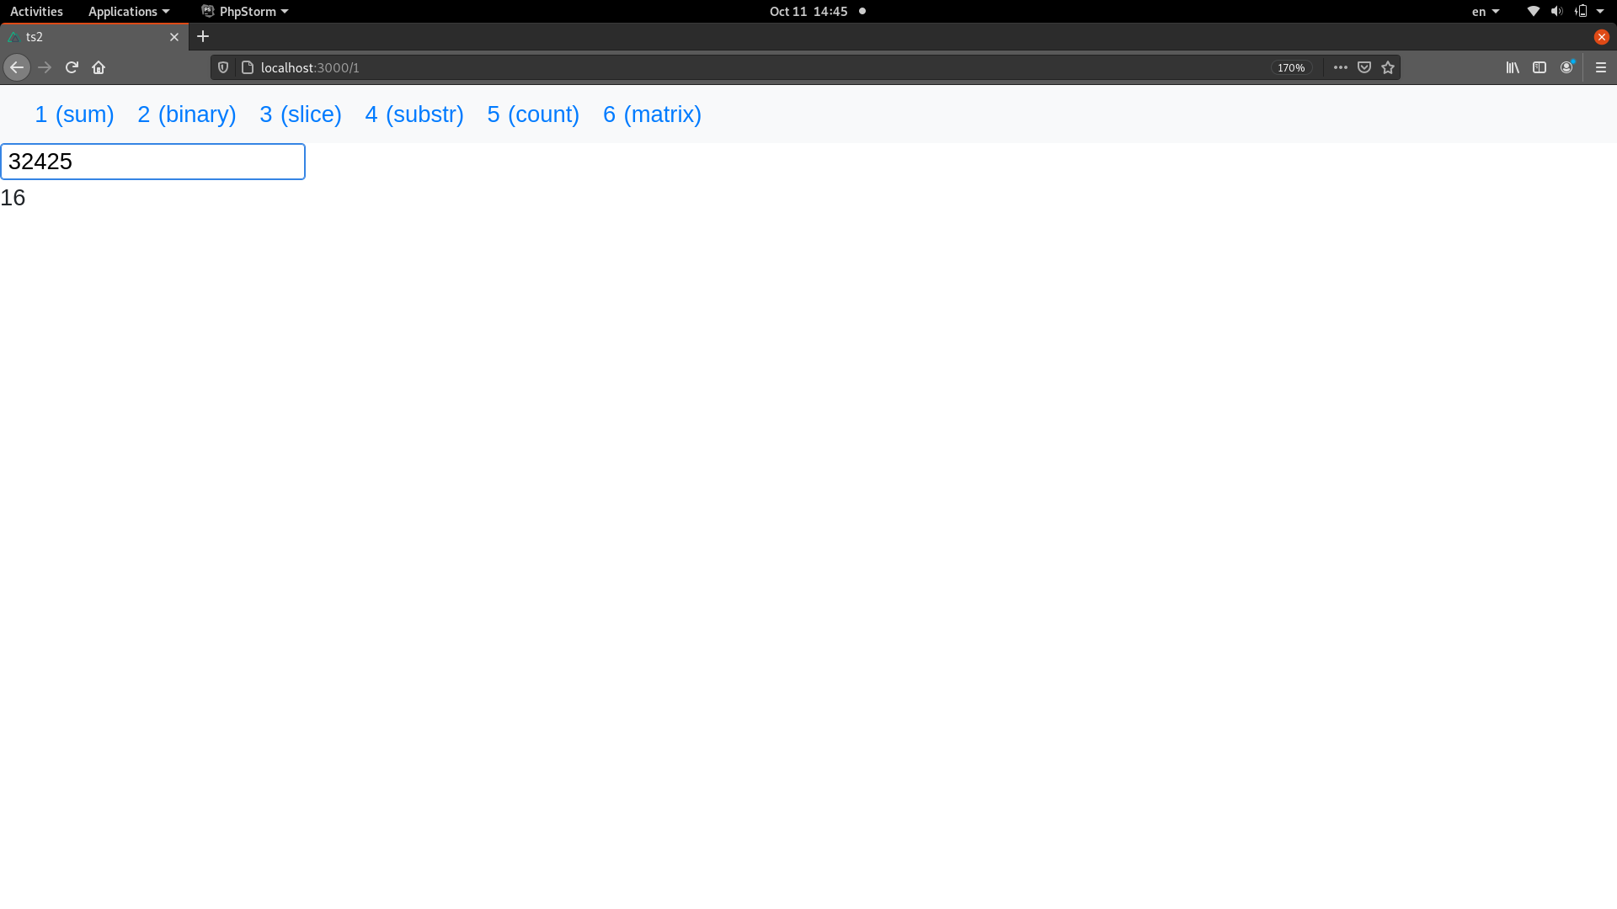
1.vue:
<template>
<div>
<input type="text" v-model="inputNumber">
<p>{{ result }}</p>
</div>
</template>
<script lang="ts">
import Vue from 'vue'
export default Vue.extend({
data: function () {
return {
inputNumber: ''
}
},
computed: {
result: function (): number {
let chars: string[] = this.inputNumber.split('');
let digits: number[] = chars.map((ch: string) => parseInt(ch));
return digits.reduce((d, carry) => d + carry, 0);
},
}
})
</script>
<style scoped>
</style>

2. Скласти програму перекладу натурального числа з десяткової системи числення в двійкову.

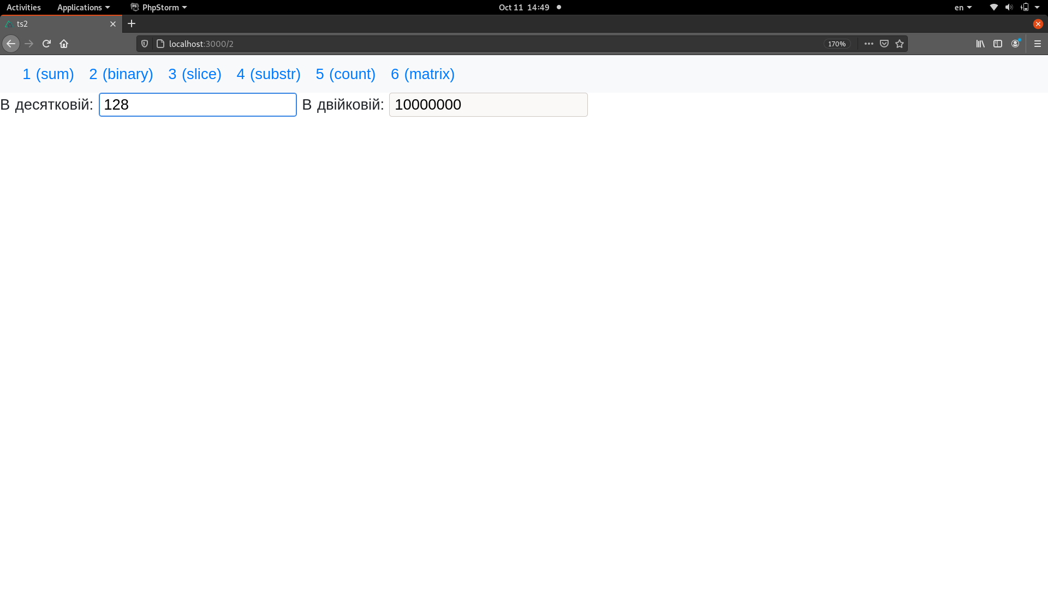

<template>
<div>
<label>
В десятковій:
<input type="text" v-model="inputNumber">
</label>
<label>
В двійковій:
<input type="text" readonly v-bind:value="result">
</label>
</div>
</template>
<script lang="ts">
import Vue from 'vue'
export default Vue.extend({
data: function () {
return {
inputNumber: '',
}
},
computed: {
result: function (): string {
let parsedInteger: number = parseInt(this.inputNumber);
if (isNaN(parsedInteger)) {
return '';
}
return parsedInteger.toString(2);
},
},
});
</script>
<style scoped>
</style>

3. Знайдіть першу і останню букву К в запропонованому тексті і символи між ними замініть зірочками.
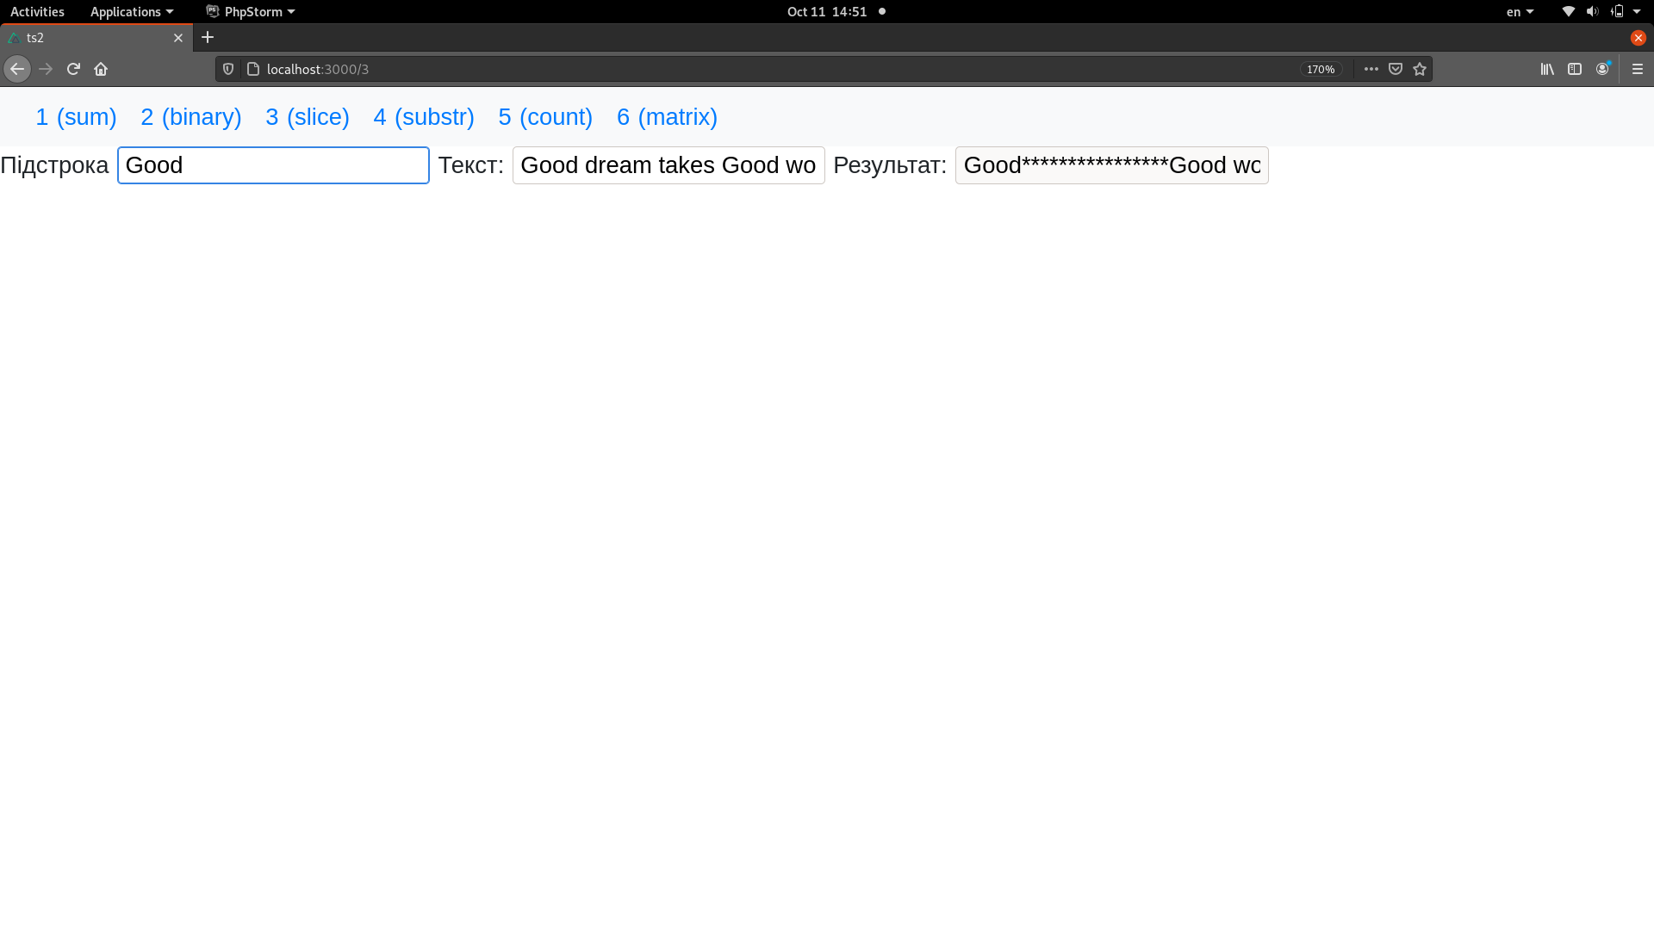
3.vue:
<template>
<div>
<label>
Підстрока
<input type="text" v-model="searchString">
</label>
<label>
Текст:
<input type="text" v-model="inputText">
</label>
<label>
Результат:
<input type="text" readonly v-bind:value="result">
</label>
</div>
</template>
<script lang="ts">
import Vue from 'vue'
export default Vue.extend({
data: function () {
return {
inputText: '',
searchString: 'S',
}
},
computed: {
result: function (): string {
let firstIndex: number = this.inputText.indexOf(this.searchString);
let lastIndex: number = this.inputText.lastIndexOf(this.searchString);
if (firstIndex !== lastIndex) {
return this.inputText.slice(0, firstIndex + this.searchString.length)
+ '*'.repeat(lastIndex - firstIndex - 1)
+ this.inputText.slice(lastIndex);
}
return this.inputText;
},
},
});
</script>
<style scoped>
</style>

4. Виведіть в консоль підстроку починаючи з 3 символа, довжиною 8 символів;

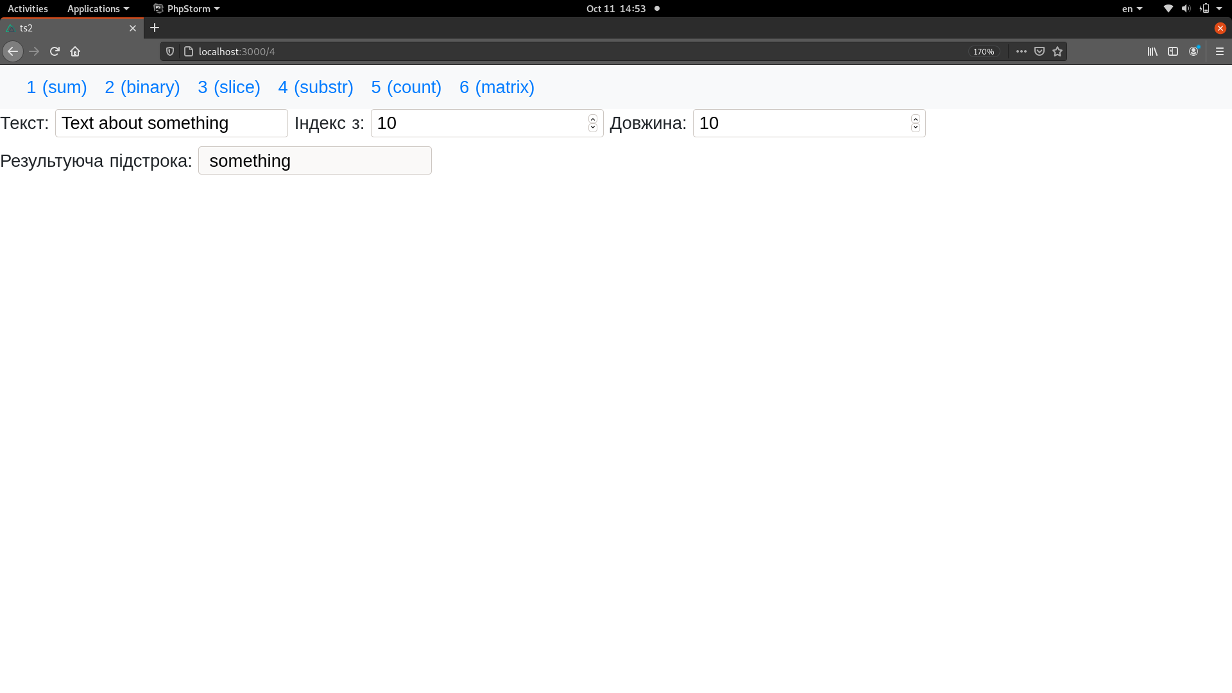

4.vue:
<template>
<div>
<label>
Текст:
<input type="text" v-model="inputText">
</label>
<label>
Індекс з:
<input type="number" min="0" v-bind:max="(inputText.length - 1)" v-model="startIndex">
</label>
<label>
Довжина:
<input type="number" min="1" v-bind:max="inputText.length - startIndex" v-model="substrLength">
</label>
<label>
Результуюча підстрока:
<input type="text" readonly v-bind:value="result">
</label>
</div>
</template>
<script lang="ts">
import Vue from 'vue'
export default Vue.extend({
data: function () {
return {
inputText: 'Text',
startIndex: 0,
substrLength: 1,
}
},
computed: {
result: function (): string {
return this.inputText.substr(this.startIndex, this.substrLength);
},
},
});
</script>
<style scoped>
</style>

5. Скільки елементів масиву перевершують по модулю заданий число А.
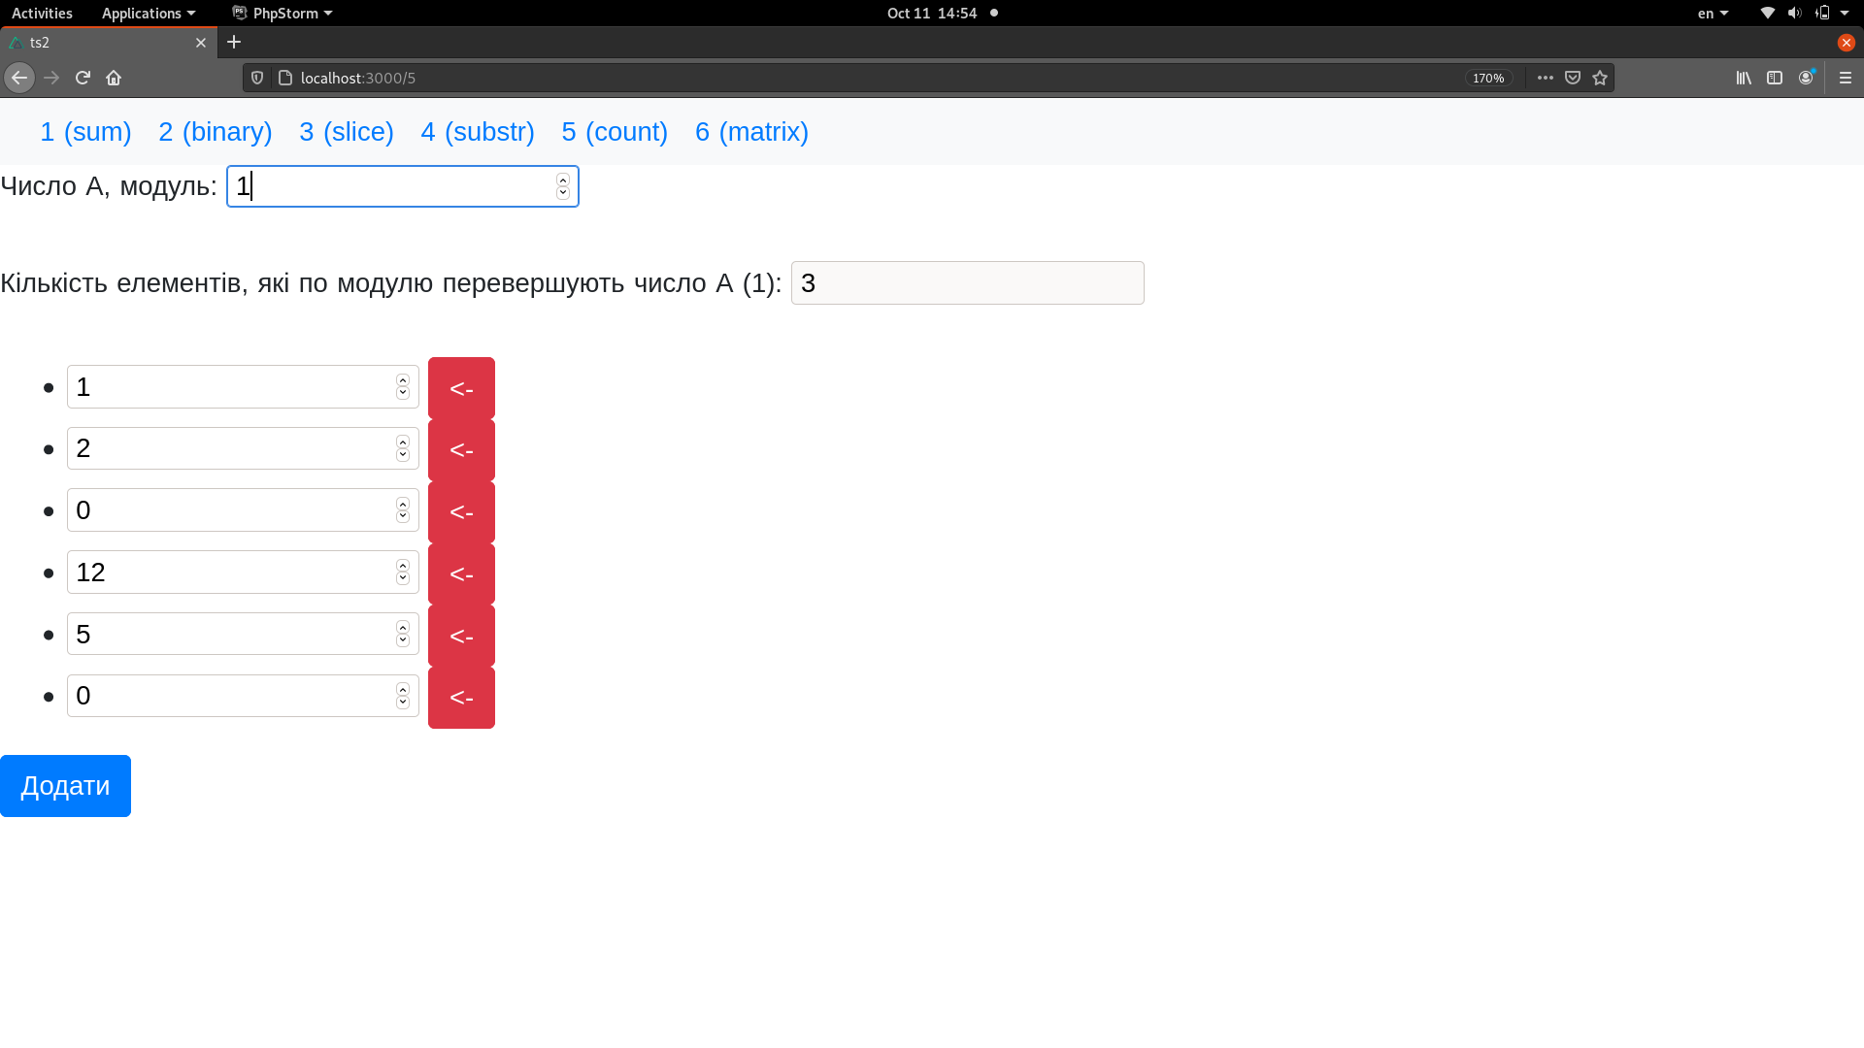
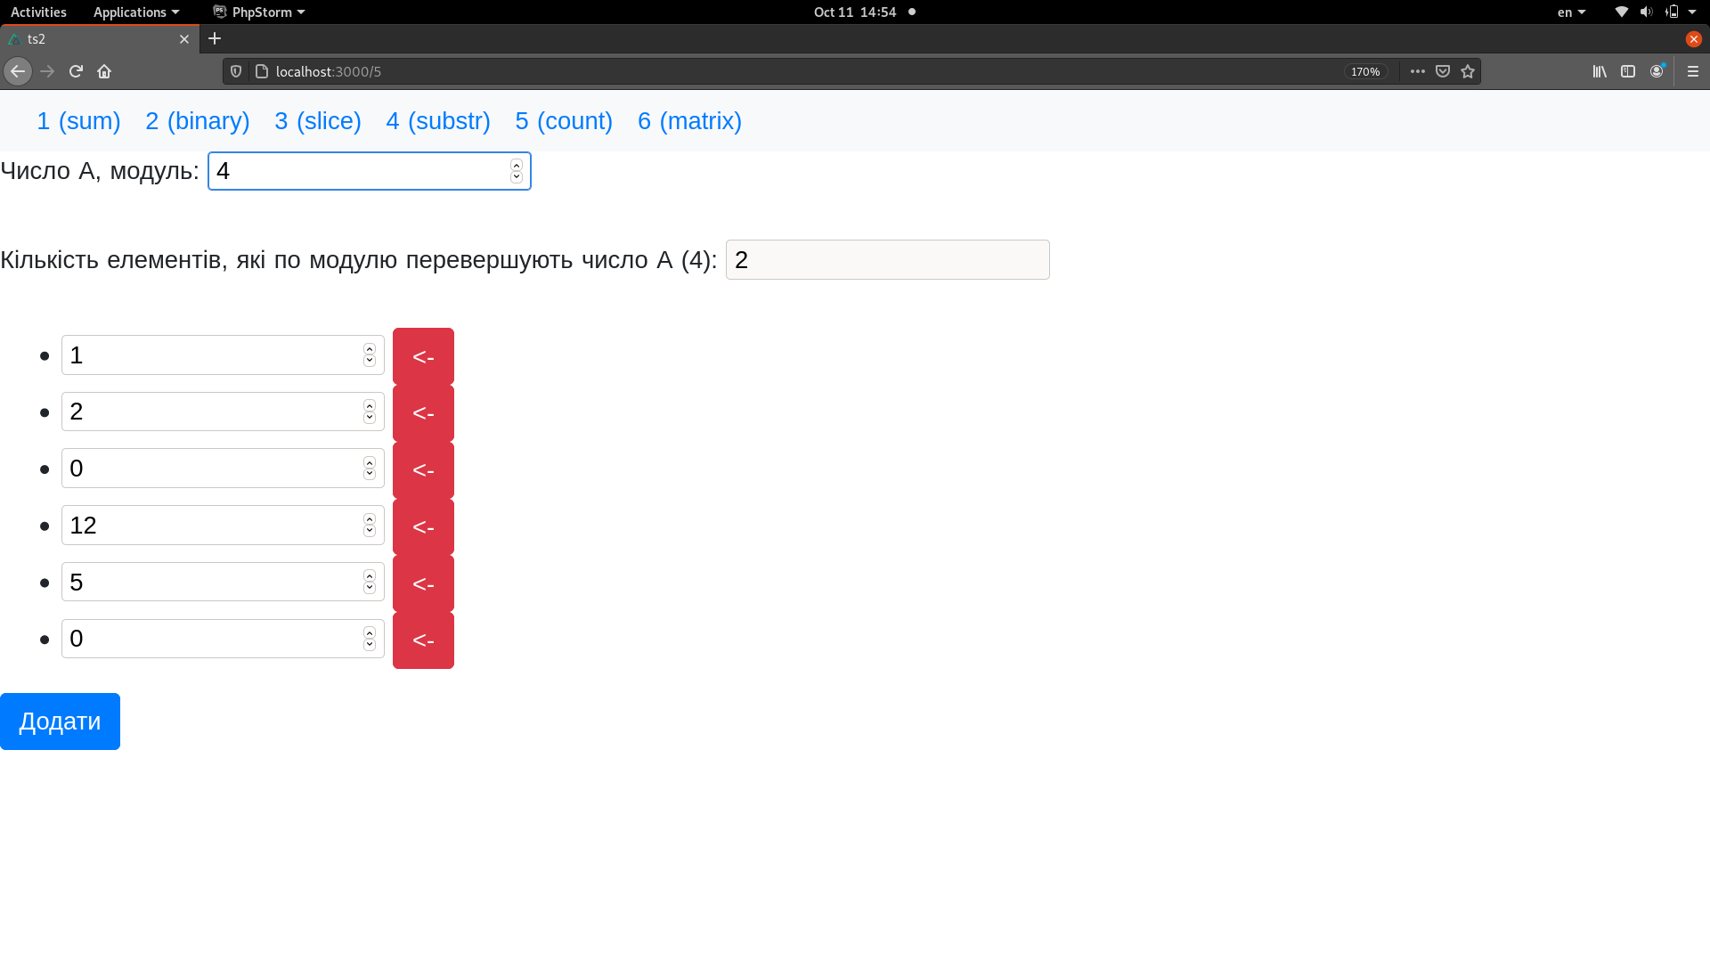

5.vue:

<template>
<div>
<label>
Число А, модуль:
<input type="number" v-model="moduloText">
</label>
<br>
<br>
<label>
Кількість елементів, які по модулю перевершують число А ({{ moduloText }}):
<input type="text" readonly v-bind:value="maxElements()">
</label>
<br>
<br>
<ul>
<li v-for="(number, index) in numbers">
<div>
<input type="number" v-model="numbers[index]">
<button type="button" class="btn btn-danger" @click="numbers.splice(index, 1)"><-</button>
</div>
</li>
</ul>
<button type="button" class="btn btn-primary" @click="numbers.push(0)">Додати</button>
</div>
</template>
<script lang="ts">
import Vue from 'vue'
export default Vue.extend({
data: function () {
return {
numbers: ['1', '2'],
moduloText: '0',
}
},
computed: {
intNumbers: function (): number[] {
return this.numbers.map((x: string) => parseInt(x) || 0);
},
modulo: function (): number {
return parseInt(this.moduloText) || 0;
}
},
methods: {
maxElements: function (): number {
return this.intNumbers.reduce(
(carry: number, current: number) => {
return carry + +(Math.abs(current) > Math.abs(this.modulo));
},
0
);
}
},
});
</script>
<style scoped>
</style>

6. Заповнити квадратний масив В розміром n * n. Наприклад, для n = 6
1 12 13 24 25 36
2 11 14 23 26 35
3 10 15 22 27 34
4 9 16 21 28 33
5 8 17 20 29 32
6 7 18 19 30 31

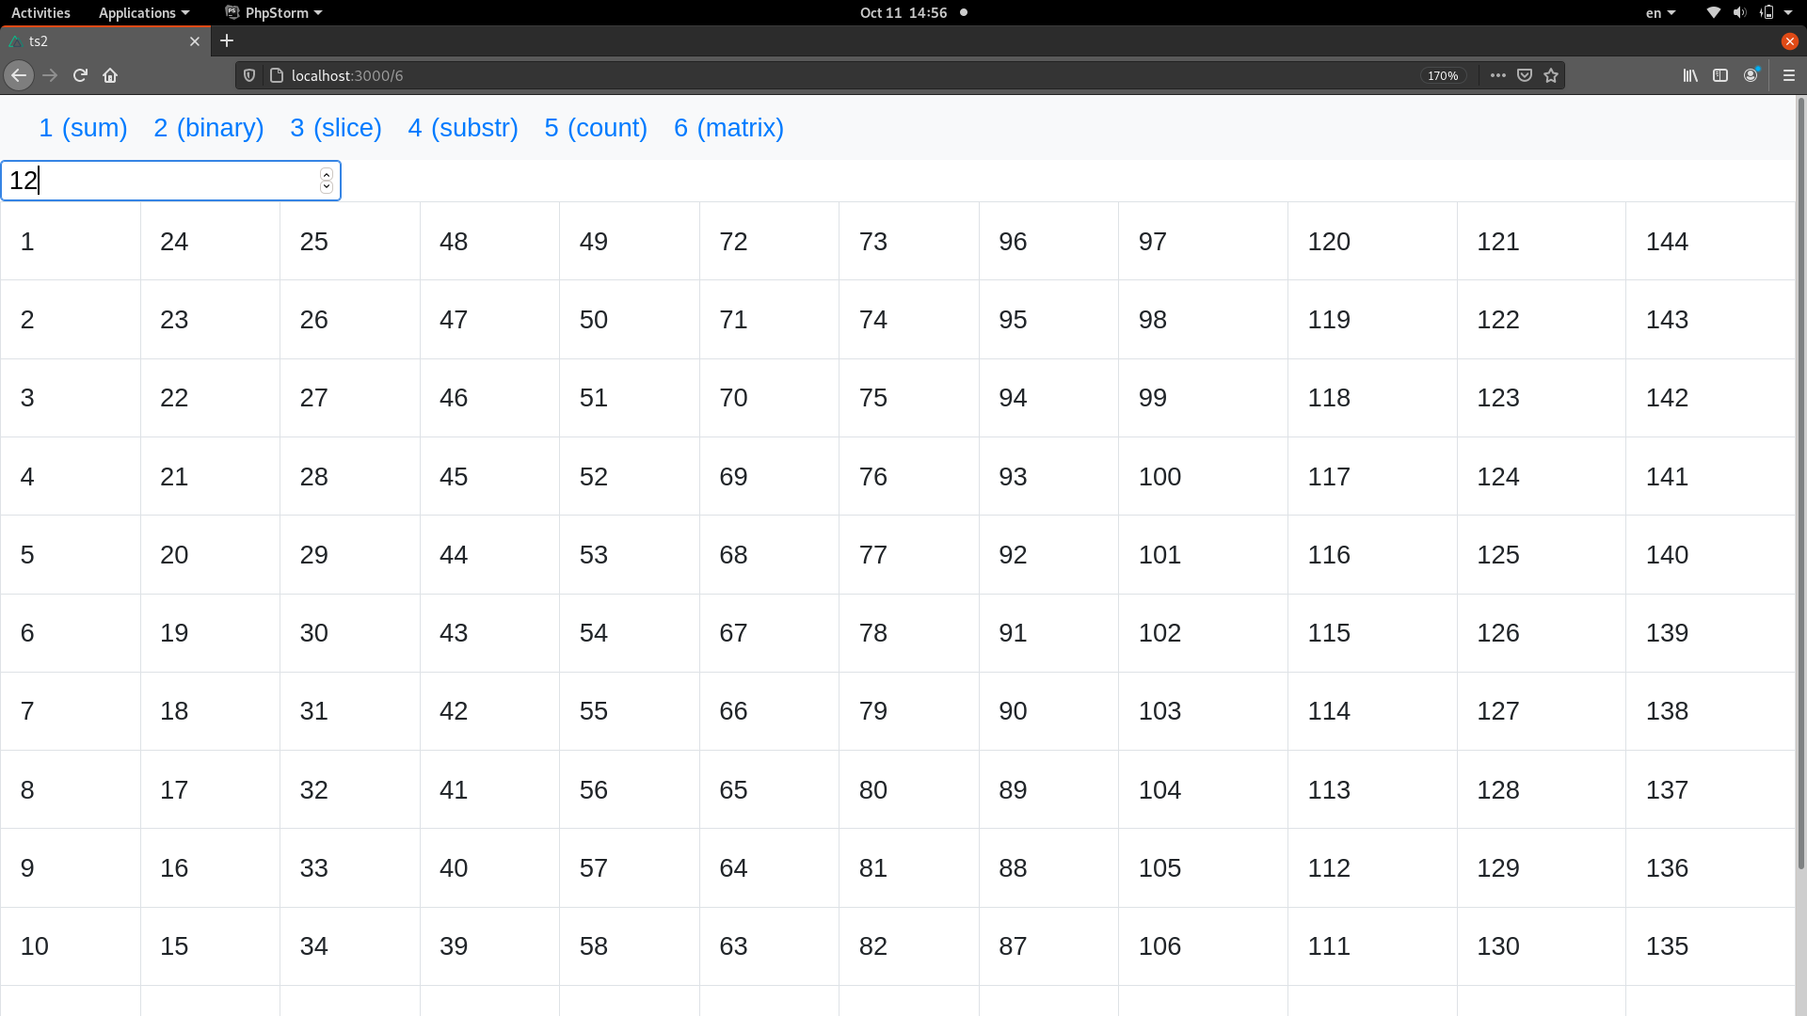

6.vue:
<template>
<div>
<input type="number" min="1" max="100" v-model="matrixSize">
<table class="table table-bordered">
<tr v-for="numbersRow in numbersMatrix">
<td v-for="number in numbersRow">{{ number}}</td>
</tr>
</table>
</div>
</template>
<script lang="ts">
import Vue from 'vue'
export default Vue.extend({
data: function () {
return {
matrixSize: 1
}
},
computed: {
numbersMatrix: function (): number[][] {
let size: number = +this.matrixSize;
if (size > 100) {
return [];
}
let result: number[][] = new Array(size);
for (let i: number = 0; i < result.length; ++i) {
result[i] = [];
}
let rowIsEven: boolean = true;
let counter: number = 1;
for (let j: number = 1; j <= this.matrixSize; ++j) {
if (rowIsEven) {
for (let i: number = 0; i < this.matrixSize; ++i, ++counter) {
result[i].push(counter);
}
} else {
for (let i: number = this.matrixSize - 1; i >= 0; --i, ++counter) {
result[i].push(counter);
}
}
rowIsEven = !rowIsEven;
}
return result;
}
},
});
</script>
<style scoped>
</style>

